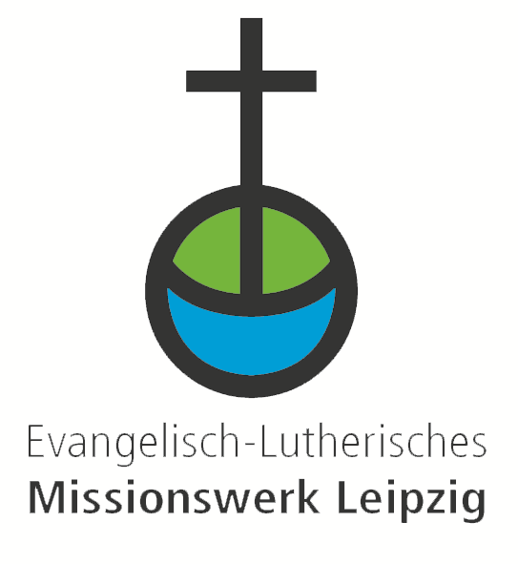
Evangelisch-Lutherisches
Missionswerk Leipzig e.V.
Tansaniareferat
Paul-List-Straße 19
04103 Leipzig

E-Mail: Daniel.Keiling@LMW-Mission.de
Tel.: 0341/ 9940-642

Bericht zur Lern- und Begegnungsreise gefördert durch den EKM-Fonds „Kollekte Tansaniapartnerschaft“

Bitte reichen Sie diesen Bericht zusammen mit Ihrer Abrechnung spätestens 12 Wochen nach Abschluss des Projektes bzw. nach Rückkehr von Ihrer Reise ein. Der Bericht sollte 2-3 Seiten umfassen.

Allgemeine Angaben
Projekt / Titel:
Antragsteller (Rechtsträger):
Ansprechpartner/in:
Anschrift (Rechtsträger):
Telefon:
E-Mail:
Geförderte Summe:
Vorherige Förderung durch die EKM:
Projektzeitraum | Beginn/ Ende der Reise:
 | Beginn Vorbereitung/ Ende Nachbereitung:

- Neuigkeiten aus Tansania:

- Neuigkeiten aus der Partnerkirche/ Partnergemeinde/ Projekt:

- Was waren die Höhepunkte Ihrer Reise? Was ist Ihnen wichtig?

- Welche Ihrer angestrebten Ziele konnten Sie erreichen?

- Welche Verabredungen zur Weiterarbeit gibt es?

Diesen Bericht und das ausgefüllte Formular des Kosten- und Finanzierungsplans mit Ihren tatsächlichen Ausgaben und Einnahmen schicken Sie bitte elektronisch als Word- bzw. Excel-Dateien an Daniel.Keiling@LMW-Mission.de und postalisch mit einer rechtsverbindlichen Unterschrift an das Leipziger Missionswerk.

________________ _________________________________________
Datum Unterschrift des Antragstellers

Anlagen:
- Reiseplan
- Ausgefülltes Formular des Kosten- und Finanzierungsplans
- Ausgabebelege/ Quittungen

